Tema: ISUSOVO JAVNO DJELOVANJE UZ OTAJSTVA SVJETLA
Cilj: Upoznati i bolje razumjeti misterij Isusovog javnog djelovanja, njegovog navještaja Božjeg kraljevstva i objave kao Sina Božjega.
Ishodi: Krizmanici će se prisjećati već poznatih činjenica, prepričavati će svojim riječima i aktivnije će sudjelovati u promišljanjima o Isusovom poslanju među ljudima na zemlji.
TIJEK SUSRETA:
Molitveni početak susreta:
Anđeo Gospodnji…
Ponavljanje: Uz molitvu na početku našeg susreta prisjećamo se prošlog susreta. Pitam krizmanike: O kojim smo događajima govorili prošli puta? Na koji je način Bog objavio svoj plan spasenja za sve ljude? Učenici iznose čega se sjećaju i povezuju saznanja.
Najava teme: Danas ćemo obraditi sljedećih pet važnih događaja koji će nam pomoći razumjeti misterij Isusovog javnog djelovanja, njegovog navještaja Božjeg kraljevstva i objave kao Sina Božjega. Pokušati ćemo se prisjetiti što više pojedinosti koje su vezane uz Isusovo javno djelovanje. I ovaj puta bit ćemo „na putu“ uz Isusa i otkrivati tajne njegovog poslanja među ljudima na zemlji.
INTERAKTIVANA OBRADA:
Otajstva svjetla krunice:
1. Koji je na rijeci Jordanu kršten bio.
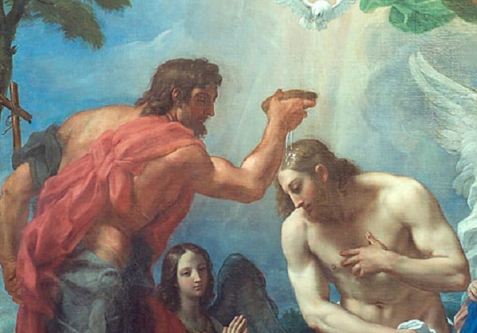
Nakon što istaknem sliku prvog otajstva, krizmanicima postavljam pitanja: Što se neobično dogodilo na rijeci Jordan? Koje znakove posebno ističemo? Na što ukazuju golub i Božji glas s Neba? Po čemu ovaj trenutak gledamo kao misterij Presvetog Trojstva?
- Uz odgovaranje na pitanja događa se da krizmanici svojim riječima prepričavaju ovaj događaj. Ukoliko istaknu krivi detalj ne treba ih odmah prekidati već zamoliti ostale slušatelje da ukažu na grešku te kažu ispravno.
Slijedi čitanje teksta Mt 3,13-17 kako bi upotpunili svoje prisjećanje.
Posvijesti si da si i sam kršten. Sakrament krizme je POTVRDA sakramenta krštenja. Na koji ćeš način kao potvrđenik, punoljetan kršćanin živjeti svoju vjeru?
Nakon učeničkih odgovora moguće je pustiti detalj iz filma.
***Preporuka je pogledati: minute kultnog filma Isus iz Nazareta 1 (film je snimljen 1977.godine, Isusa glumi Robert Powell). Treba pokazati prvi dio filma (od 5:52 do 9:10 min).
Ili dio filma Isus 1(2001.,Jeremy Sisto u ulozi Isusa), iz kolekcije filmova pod nazivom Biblija. Treba pokazati dio filma (od 37:12 do 37:57 min) prizor Isusovog krštenja.
2. Koji nam se na svadbi u Kani objavio.
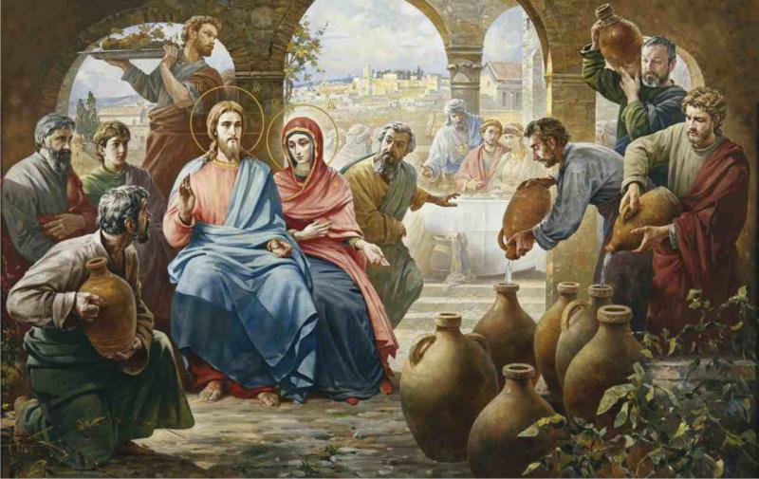
Krizmanicima postavljam pitanje: Što se dogodilo na svadbi u Kani?
- Uz odgovor na pitanja potrebno je pustiti krizmanicima da prepričaju ovaj događaj po sjećanju.
Nakon prepričavanja slijedi čitanje teksta Iv 2,1-11 (Čitanje teksta moguće je ponuditi nekome od krizmanika).
Po čemu je to Isusovo čudo izdvojeno u odnosu na brojna njegova čudesa? Čini li Isus čuda i danas? Što ti očekuješ od Isusa? Koji posrednički zagovor očekuješ od Marije?
Pogledajmo filmski prizor iz filma Isus 1(2001., Jeremy Sisto u ulozi Isusa), iz kolekcije filmova pod nazivom Biblija. Treba pokazati dio filma (od 50:00 do 54:13min) prizor svadbe u Kani. Ukoliko se ne koristi film, prelazimo na sljedeće otajstvo.
3. Koji nam je kraljevstvo Božje navijestio i na obraćenje nas pozvao.
Pred krizmanike stavljam sliku:
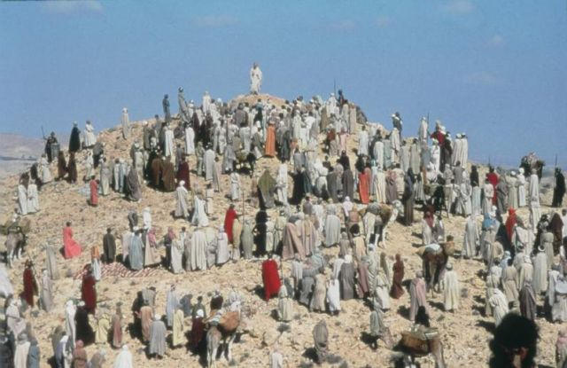
Uz sliku čitam tekst Mt 5,3-10
Postavljam pitanja: Možete li sebe zamisliti među slušateljima? Na što te potiču Isusove riječi?
Uz naredne dvije slike nastavimo razmišljati o Isusovom propovijedanju. 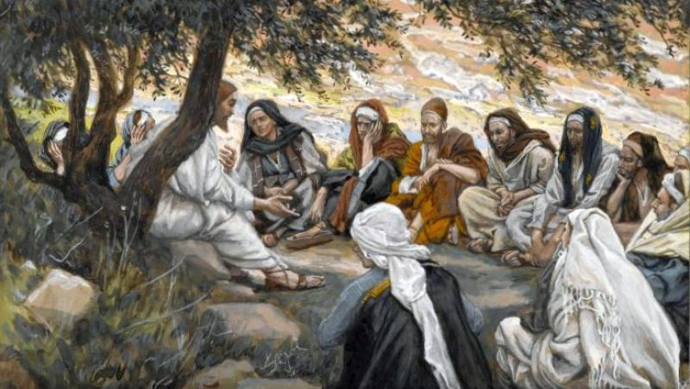 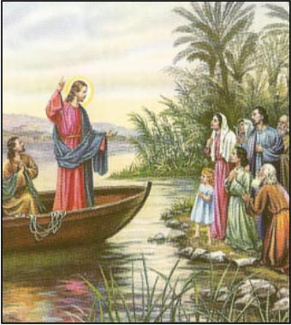
Postavljam pitanja: O čemu je Isus najčešće govorio? Što je rekao za Kraljevstvo Božje? Na koji način ga je opisivao? Što je potrebno da se primijeti i prepozna Božje kraljevstvo među nama? Što znači obratiti se? Dotiču li te Isusova blaženstva?
4. Koji se na gori preobrazio i svoju nam slavu objavio.
Ističem četvrto otajstvo, te krizmanicima postavljam pitanje: O kojoj se gori radi? Odgovori će biti raznoliki i zanimljivi. Kod točnog odgovora pokazujem sliku:
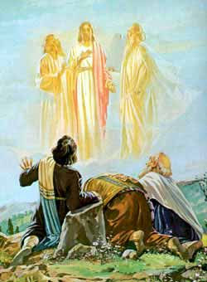
Što se dogodilo na gori Tabor?
Evo biblijskog teksta o tom događaju: čitanje odlomka Mk 9, 2-8
Nastavljam s pitanjima: S kojim događajem vidimo sličnost? Što znamo o Iliji, a što o Mojsiju? Isusov preobražaj i zajedništvo s Mojsijem i Ilijom otkriva nam posebne tajne: Susret živih u vječnosti! Što će se dogoditi nakon naše smrti? Što nam je obećano? U što vjerujemo?
5. Koji nam se u otajstvu euharistije darovao.
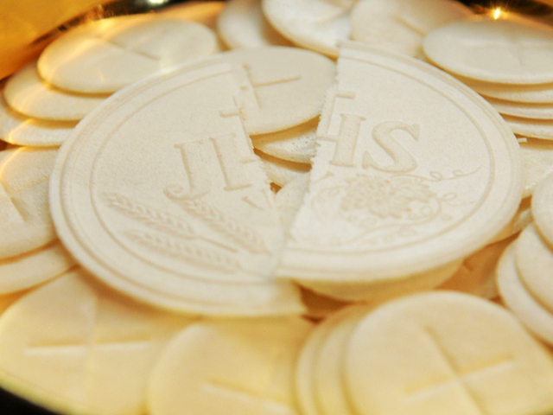
Postavljam pitanja: Kako doživljavaš nedjeljnu euharistiju? Kao obvezu ili kao potrebu?
Kakav rezultat možemo očekivati ukoliko na pripravu za krizmu dolazite jer vas je netko poslao preko vaše volje? Što možemo očekivati od svete mise na koju dođemo jer moramo?
Potrebno im je dati priliku izreći se o osobnom doživljaju euharistije. Slijedi čitanje teksta Mt 26,26-29 kako bi utvrdili ustanovljenje euharistije.
Pitam: Što znaš reći o ustanovljenju euharistije?
Najveća tajna naše povezanosti s Isusom krije se u euharistiji. Samo uz našu dobru volju i otvoreno srce Isus se predstavlja, objavljuje i daruje. Samo ako naš dolazak nije obveza, već potreba i želja. Pred nama je nedjeljna misa. Dođi s očekivanjima! Sve svoje potrebe usmjeri prema Isusu u euharistiji.
Završili smo s otajstvima svjetla koja se mole četvrtkom.
Molitva za kraj: Oče naš

PRILOZI
Jeruzalemska Biblija, KS, Zagreb 2001.
KORIŠTENI MEDIJI:
Filma Isus iz Nazareta 1, drugi dio (film je snimljen 1977.godine, Isusa glumi Robert Powell)
Film Isus 1 (2001., Jeremy Sisto u ulozi Isusa)
http://www.vjeraidjela.com/wp-content/uploads/2016/01/Kr%C5%A1tenje-Isusovo.jpg
http://www.vjeraidjela.com/wp-content/uploads/2014/08/15.jpg
http://www.redovnistvo.ba/upload/image/teme/govor-na-gori.jpg
http://www.ofm.hr/pokret_krunice/3Otajstvo%20svjetla.htm
http://croexpress.eu/nv-admin/image/vijesti/0-1442119714.jpg
http://www.sveti-juraj.org/2kor_10.html
http://www.catholic-ew.org.uk/Catholic-News-Media-Library/Images/Eucharist/Eucharistic-Bread7

